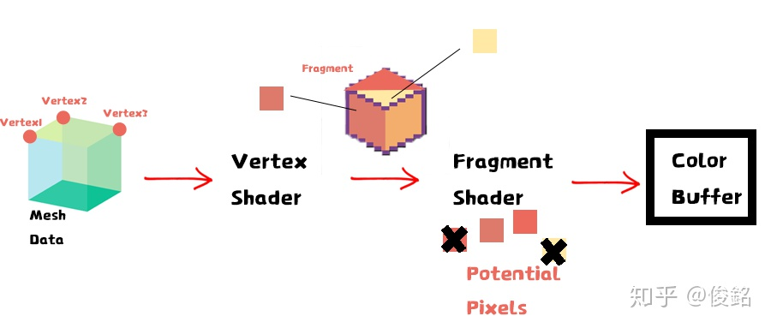
1.Vertex Shader的输入从哪里来？
MeshData中的Mesh(网格)
2.Fragment Shader的输入哪里来？
在CPU帮助下,Vertex Shader处理顶点→每三个顶点组成一个Fragment(片段)→Fragments
3.既然Vertex Shader已经将网格的数据做好了空间转换, 为什么还需要一个Fragment Shader呢不是多此一举吗？
这是因为在图像处理当中，我们并不一定需要用到所有的像素数据，因此有些数据需要被修改，而有些则直接弃之不用。比如在我们在实作模糊效果时，其中一种思路便是通过把一个像素周边的像素合并成一个相同颜色的像素实现的，这些内容过于复杂，无法交由CPU来计算，只能由GPU代劳，因此也可以将Vertex Shader看作和CPU打交道的程序，而Fragment则是负责GPU的内容。
4.理论上来说一个三角只有三个顶点被计算到了,为什么所有点都有渲染到颜色?
shader对两个相邻顶点之间的值进行的了线性插值，因此虽然vertex shader只计算了四个顶点（上面三个，下面一个），但最终fragment shader还是会得到所有的值信息。
5.unity shader 结构?
struct appdata{}; // 获取模型数据
struct v2f{}; // 存放计算结果
v2f vert(appdata v){} // 拿取模型数据计算后传给fragment shader
float4 frag(v2f i) : SV_Target{} // 拿取计算结果作用于目标
6.顶点位置是一种坐标系，uv也是一种坐标系，既然都是坐标为什么不能只算一个多方便啊？
顶点是一个和网格（mesh）相关的局部点，以xyz为坐标轴；而uv则是贴图映射到模型表面的依据，以uvw为坐标轴，或者可以将uv看作一张纹理查找表格。因为xyz轴已经被网格占用了，所以贴图用的坐标轴就只能用uvw了，简称uv。
7.有些shader程序的frag函数输出的COLOR，而另一些则是SV_TARGET，有什么区别啊？
没啥不同，SV开头的是Direct3D定义的一种System Value语义，SV_TARGET对应的就是COlOR，但有些平台支持SV语义，而有些则不支持。但这并不重要，因为编译器会自动帮我们做转换，它们两的功能是一样的。类似还有SV_POSITION与POSITION，SV_DEPTH与DEPTH等等。
8.摄像机两种投射方法区别?
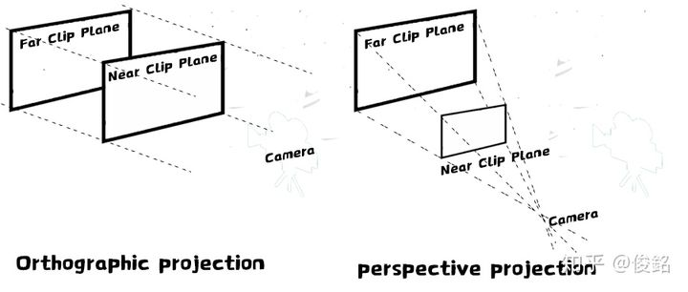
左边的正交投影保留了物体的距离和高度，所有的网格大小均一致相同，因此实现2D游戏或者一些平视显示器（e.g.飞行辅助仪）时会用到。而右边的透视投影则模拟人眼看世界的方式，如上图所示，离相机较远的网格更大，而离相机近的网格则会变小，3D渲染一般都会用透视投影。
9. 能一次将所有的物体统一渲染的确很方便，但是物体本身的颜色信息丢失了，这是替换渲染的缺点嘛？
不是哦，颜色、纹理还有高光细节等等都是在相机的替换渲染着色器中被统一管理的，比如我们可以试着在shader中加入一个_Color属性, 最后在frag函数中将颜色与深度颜色相乘。
10. 为什么半透明模型的渲染要使用深度测试而关闭深度写入？
对于不透明（opaque）的 fragment，最后只需要看到最接近视点的 fragment。在实时渲染一般是通过深度缓冲来取得这个最近的 fragment。
但对于半透明的 fragment，每一个都会影响最终的结果，需要从远至近地渲染。由于深度缓冲不能用于排序多个 fragment，所以只能用于保存最接近视点的不透明 fragment 深度，远于该深度的透明 fragment 不用渲染，所以仍需要深度测试（depth test）。
由于需要手动排序半透明的物体，写入深度已没有意义。如果能完美地手工排序不透明 fragment，写入深度也没有影响；但若物体在深度方向有重叠，有些 fragment 的顺序会有误，如果开启深度写入，会令到渲染错误很明显，而关掉的话影响较小一点。
当然理想的话，应该用顺序无关透明（order independent transparency, OIT）技术，例如用逐像素链表存储多个 fragment，以像素为单位排序渲染。

